Я - учитель
Я работаю в частной общеобразовательной школе в Санкт-Петербурге. Работаю уже давно, больше 15 лет, а учительствую еще дольше. Преподаю русский язык и литературу в начальной школе, начиная со второго класса ( такая у нас интересная система-кафедральная, как в старших классах). Делаю это с удовольствием, воплощаю мечту детства – стать учителем. Хорошим учителем!
Работа с детьми во все времена легкой не была, а сейчас это кажется вдвойне тяжелым делом. Но я для себя решила, что самое важное – это маленький человечек напротив, и никто не должен мешать мне передать ему то важное и сокровенное, что поможет стать настоящим, порядочным, честным. Как я это делаю?
Я учу проживать разные жизненные ситуации вместе с героями литературных произведений на сцене.
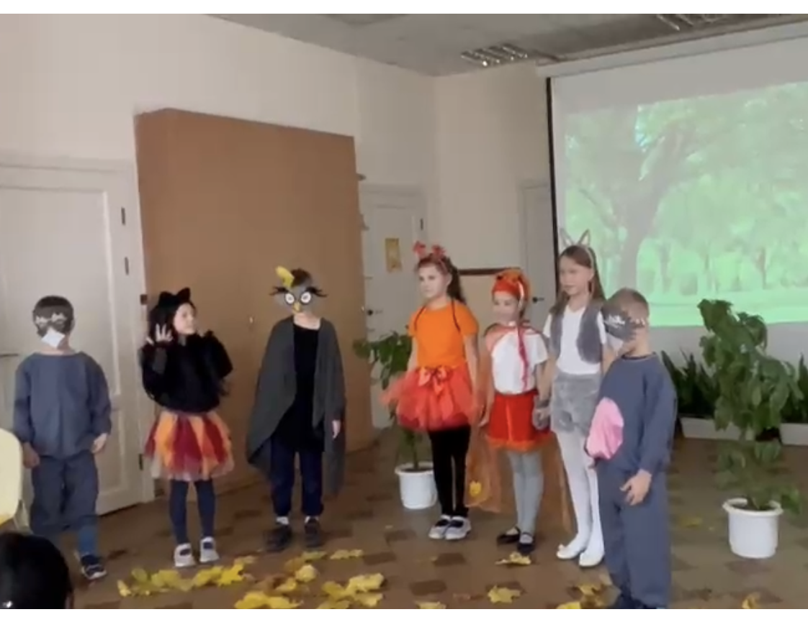

Иногда это произвольная площадка в классе, а чаще полноценный спектакль, над которым мы вместе упорно трудимся.
Создаем сценарии, отрабатываем каждую роль, обсуждаем и спорим над ней, придумываем костюмы, делаем декорации, репетируем, оттачиваем каждый момент, как настоящие актеры, выпускаем афиши, раздаем билеты и только после такой подготовки показываем свою работу зрителю. Приходят ребята из других классов, подготовительного отделения, родители, учителя. Литературно-сценическая форма наших уроков позволяет прочувствовать авторский текст, понять его смысл, позволяет развернуть интересы детей в сторону хорошей литературы.

Иногда мы проводим литературные встречи-беседы, на которые приглашаем всех желающих, вплоть до родителей, которые хотят поговорить о том или ином произведении, поспорить, увидеть своих детей с другой стороны.
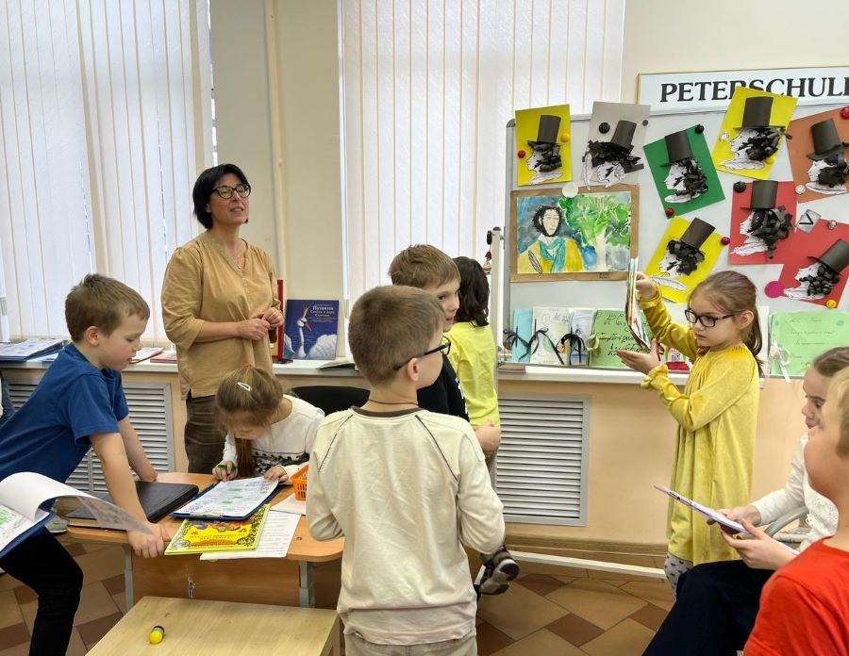

Поверьте, это бесценные моменты, после которых все выходят окрыленные и вдохновленные. Я заметила, что родители стали лучше понимать меня, как учителя. Они прислушиваются к моему мнению и поддерживают все мои идеи. Например, в этом году мы с детьми и мамами вместе ходит в театры! Регулярно, раз в месяц. Перед походом готовимся - читаем произведение, по которому будем смотреть спектакль, а после-обсуждаем , пишем отзывы, раздаем советы)). И это так естественно для меня и детей, что мы не чувствуем принужденности, вынужденной необходимости это делать. Это наша с ними жизнь. Они постоянно спрашивают: Когда едем? Что смотрим? Что читаем? Когда репетиция? Спорят из-за дня постановки спектакля, отменяют свои хоккеи-футболы, а я в душе радуюсь, как ребенок)))
Спектаклей за последнее время было много: и потрясающая работа над мифом «Троянский конь», и русские народные сказки – кладезь мудрости, и любимый всеми Драгунский. Уверена, что впереди нас ждут незабываемые встречи с героями книг. Вчера мы отмечали в школе День Книгодарения, который и заставил меня написать эту статью и признаться в любви своим детям. Очень хочется, чтобы в глазах их всегда горел огонек радости от подаренной книги.
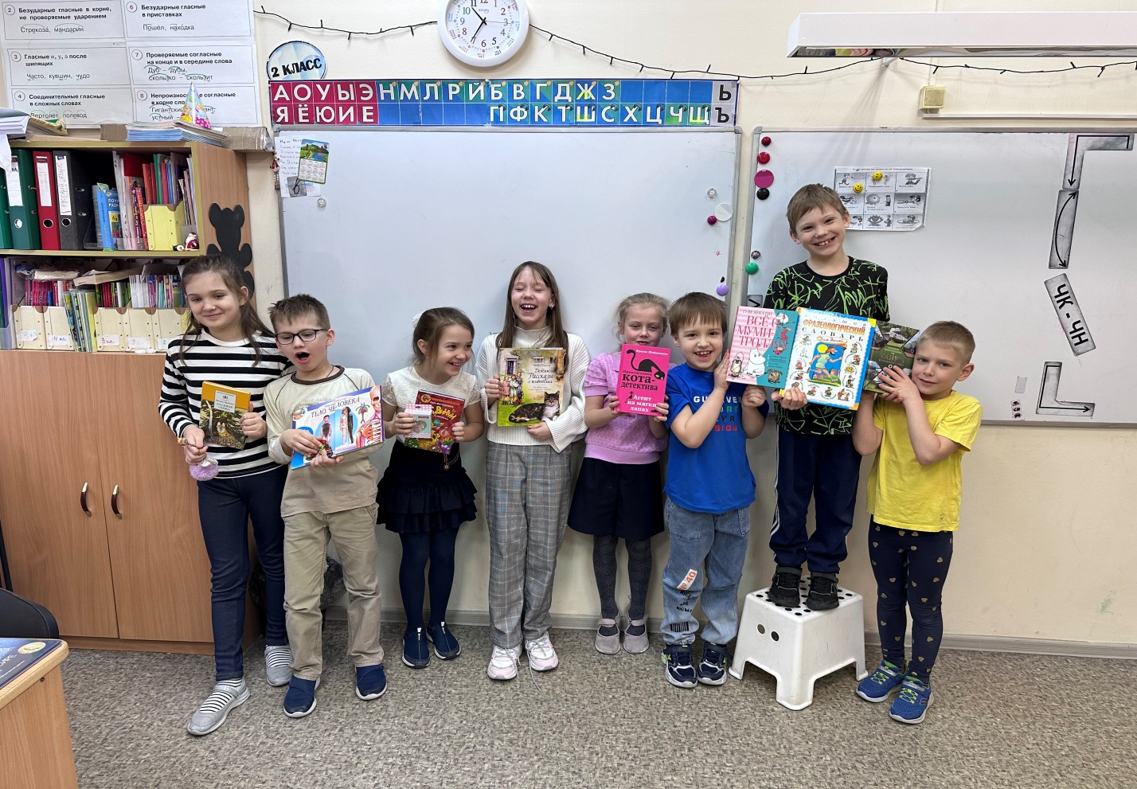

И напоследок хочу отметить, что привить любовь к чтению трудно, сейчас – очень. Но для меня секрет этой самой любви – во взаимодействии с самыми авторитетными для ребенка людьми – его родителями. Вместе мы – сила!

